**20230906| 小三班**



Daily life



**「来园情况」**

1. 今日星期四，共有16人来园，5位小朋友请假。
2. 现在孩子来园基本上都能主动插卡，自己把水杯放下来并绕好水杯带，真的是越来越能干了呢！
3. 孩子们来园做好准备工作后，能主动选择自己喜欢的区域进行游戏计划，棒棒的！

****

**「日常生活观察」**

**今日食谱：**

早点：牛奶、 长鼻王、小丸煎饼、熊字饼干

午餐：燕麦饭、白萝卜烧肉圆、番茄炒鸡蛋、生菜粉丝汤

点心：奶香小馒头

水果：马蹄胡萝卜雪梨水

|  |  |  |  |  |  |  |  |  |
| --- | --- | --- | --- | --- | --- | --- | --- | --- |
| **序号** | **姓名** | **入园情绪** | **早点** | **午餐** | | | **午睡** | **午点** |
| **饭** | **菜** | **汤** |
| 1 | 杨奕 | 请假 |  |  |  |  |  |  |
| 2 | 邹枔安 | √ | √ | √ | ⭕ | √ | √ | √ |
| 3 | 谈嘉洛 | √ | √ | ⭕ | ⭕ | √ | ⭕ | ⭕ |
| 4 | 穆紫琪 | √ | √ | √ | ⭕ | √ | √ | √ |
| 5 | 孔奕昕 | √ | √ | √ | ⭕ | √ | √ | √ |
| 6 | 郭宸希 | √ | √ | √ | √ | √ | √ | ⭕ |
| 7 | 奚子甯 | 请假 |  |  |  |  |  |  |
| 8 | 吴优 | √ | √ | √ | ⭕ | √ | ⭕ | √ |
| 9 | 郑袁一 | 请假 |  |  |  |  |  |  |
| 10 | 刘宸硕 | 请假 |  |  |  |  |  |  |
| 11 | 黄赫然 | √ | √ | √ | ⭕ | √ | √ | √ |
| 12 | 高嘉豪 | √ | √ | √ | ⭕ | √ | √ | √ |
| 13 | 袁宇恩 | √ | √ | √ | ⭕ | √ | √ | √ |
| 14 | 李锦熙 | √ | √ | √ | ⭕ | √ | √ | √ |
| 15 | 范景铭 | √ | √ | √ | √ | √ | √ | √ |
| 16 | 王元熙 | √ | √ | √ | √ | √ | √ | √ |
| 17 | 张慕礼 | 请假 |  |  |  |  |  |  |
| 18 | 滕梓皓 | √ | √ | √ | √ | √ | √ | √ |
| 19 | 晁嘉佐 | √ | √ | √ | ⭕ | √ | √ | ⭕ |
| 20 | 邵芃宇 | √ | √ | √ | ⭕ | √ | √ | √ |
| 21 | 李显一 | √ | √ | √ | ⭕ | √ | √ | ⭕ |

**备注：“**√”表示很好；“⭕”慢、晚，有待提高；“**S”剩一点**

|  |  |
| --- | --- |
| C:/Users/lulu/OneDrive/桌面/12.26/IMG_8630(1).JPGIMG_8630(1)C:/Users/lulu/OneDrive/桌面/12.26/IMG_8633(1).JPGIMG_8633(1) | C:/Users/lulu/OneDrive/桌面/12.26/IMG_8631(1).JPGIMG_8631(1)C:/Users/lulu/OneDrive/桌面/12.26/IMG_8632(1).JPGIMG_8632(1) |

**「半日活动—我跑**•**我酷运动会」**

今天小朋友们参加了一场热闹有趣的运动会。这是小班宝贝们第一次参加运动会，每个人都兴致高涨，积极参与每个游戏。在主持人宣布运动会开始后，我们的小小运动员们在老师的带领下参加了三个项目：小猴子爬山、送小动物们回家和打倒大灰狼。他们倾尽全力，认真比赛，真是棒棒哒！比赛过后还纷纷讲述了自己的赛后感想呢！

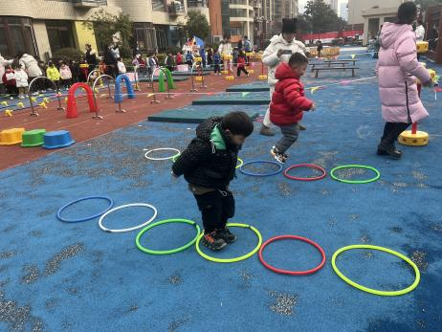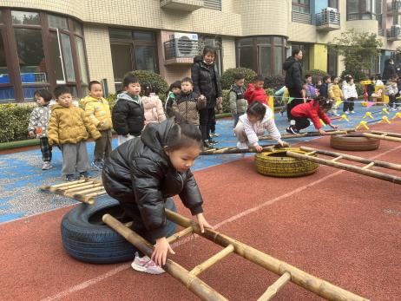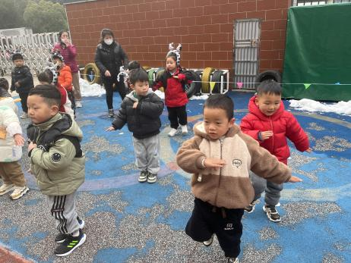

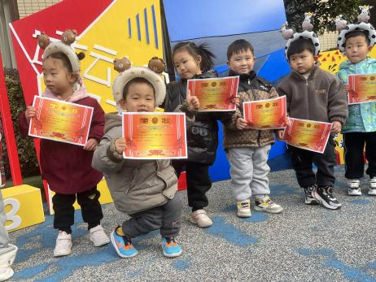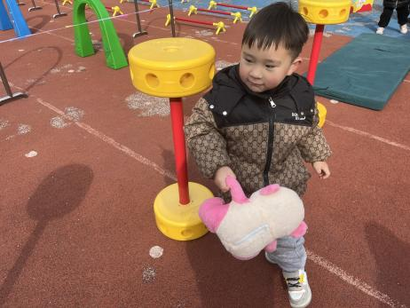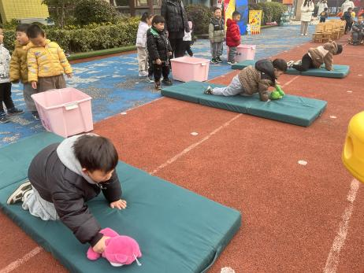

**「区域游戏」**

|  |  |  |
| --- | --- | --- |
| C:/Users/lulu/OneDrive/桌面/12.26/IMG_8635(1).JPGIMG_8635(1)C:/Users/lulu/OneDrive/桌面/12.26/IMG_8643(1).JPGIMG_8643(1) | C:/Users/lulu/OneDrive/桌面/12.26/IMG_8638(1).JPGIMG_8638(1)C:/Users/lulu/OneDrive/桌面/12.26/IMG_8644(1).JPGIMG_8644(1) | C:/Users/lulu/OneDrive/桌面/12.26/IMG_8642(1).JPGIMG_8642(1)C:/Users/lulu/OneDrive/桌面/12.26/IMG_8645(1).JPGIMG_8645(1) |

**「请你关注」**

|  |
| --- |
| ★ 今天我们参加了入学以来的第一次运动会！孩子们的表现真棒，回家后家长们也可以和孩子做些亲子小游戏哦！  ★个别小朋友的饮食习惯还需要纠正，希望在我们的共同努力下，他们能学会正确的饮食方式，不拖拉、不挑食哦！ |